**MY DAILY’S PAPER**



Anggota Kelompok :

1. Arizal Sabila Nurhikam
2. Giri Van Transco
3. Hadi Mirojul Falah
4. Irgi Mahendrata Saputra
5. Nabilla Putri Sahara
6. Niki Marco
7. Vina Agustina
8. PERANCANGAN APLIKASI

"My Daily’s Paper" adalah sebuah aplikasi berita yang modern dan interaktif, memberikan pengguna akses mudah dan cepat ke berita terkini dari seluruh dunia. Dengan tampilan yang ramah pengguna dan fitur-fitur yang menarik, aplikasi ini menjadi sumber informasi utama bagi pengguna yang ingin tetap terhubung dengan peristiwa terkini di dunia.

Ketika pengguna pertama kali membuka aplikasi " My Daily’s Paper ", mereka disambut oleh halaman Login. Di sini, pengguna dapat memasukkan data mereka, seperti email pengguna dan kata sandi, atau Login melalui akun Facebook dan Google untuk mengakses akun mereka. Jika mereka belum memiliki akun, dapat memilih opsi "Register" untuk membuat akun baru.

Halaman Register memungkinkan pengguna untuk membuat akun baru di " My Daily’s Paper ". Pengguna diminta untuk mengisi formulir dengan informasi seperti alamat email, dan kata sandi yang aman serta dapat Register melalui akun Facebook dan Google. Setelah mengisi formulir, pengguna dapat mengklik tombol "Register" untuk menyelesaikan proses pendaftaran. Jika mereka sudah memiliki akun, mereka dapat memilih opsi "Login" untuk masuk ke akun yang ada.

Setelah berhasil masuk ke akun mereka, pengguna akan diarahkan ke halaman Home. Halaman ini menjadi titik pusat dalam aplikasi " My Daily’s Paper ". Di bagian atas halaman, terdapat fitur search bar yang memungkinkan pengguna mencari berita tertentu berdasarkan kata kunci atau topik tertentu. Pengguna dapat memasukkan kata kunci dan hasil pencarian akan segera ditampilkan.

Di bagian tengah halaman Home, pengguna dapat menemukan daftar berita terkini yang disusun berdasarkan tanggal dan waktu publikasi. Terdapat fitur "Popular Daily News" yang menyoroti berita-berita paling populer pada hari itu. Pengguna dapat mengklik pada judul berita untuk membaca lebih lanjut. Di sebelahnya, terdapat fitur "Update Main Post" yang menampilkan berita utama yang sedang tren dan paling penting pada saat itu.

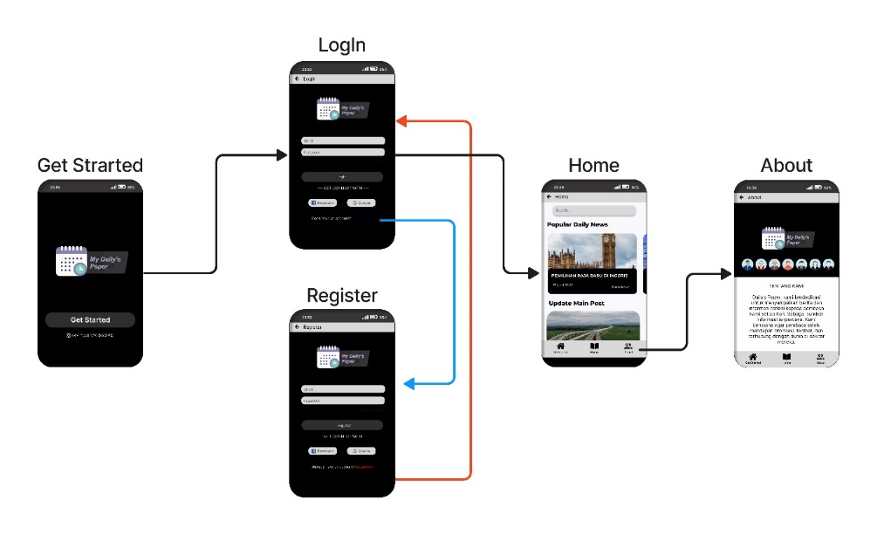Halaman About memberikan pengguna informasi tentang " My Daily’s Paper " dan pengembang aplikasi. Di sini, pengguna dapat mempelajari lebih lanjut tentang tujuan aplikasi, visi dan misi tim pengembang, serta nilai-nilai yang dipegang oleh " My Daily’s Paper ". Halaman ini juga mencakup informasi tentang tim pengembang, sejarah aplikasi, dan kontak yang dapat digunakan pengguna untuk memberikan umpan balik atau pertanyaan. Berikut adalah gambar prototype aplikasi My Daily’s Paper.

1. 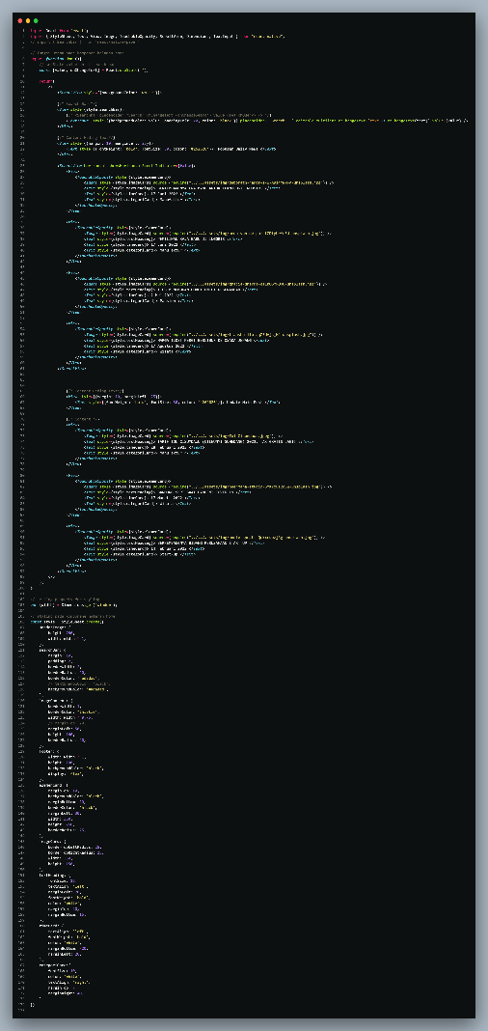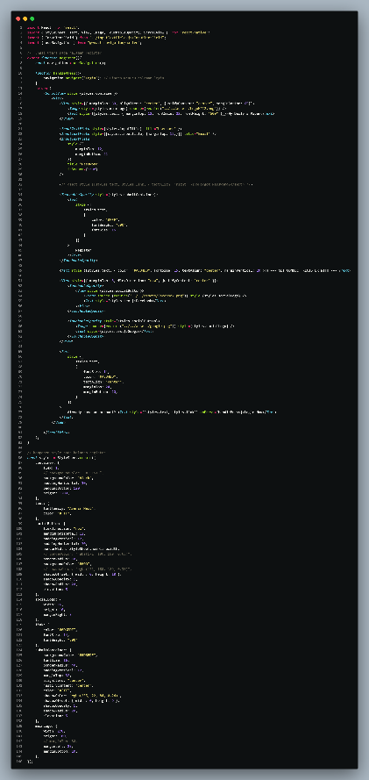CONTOH CODING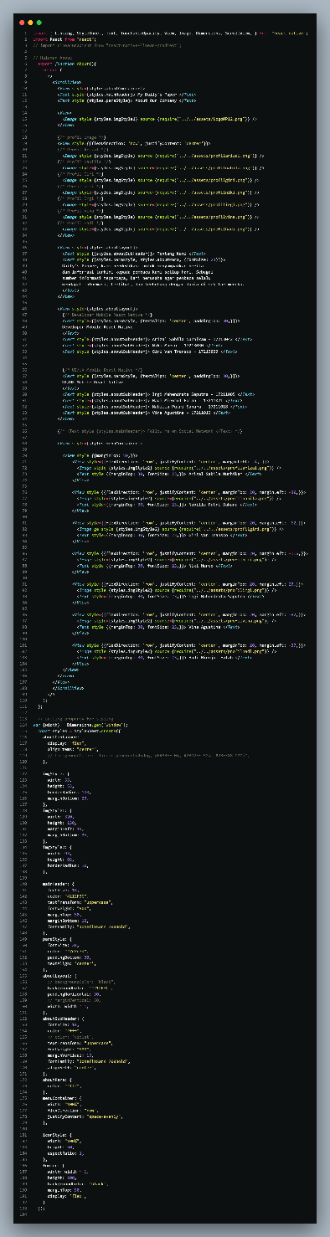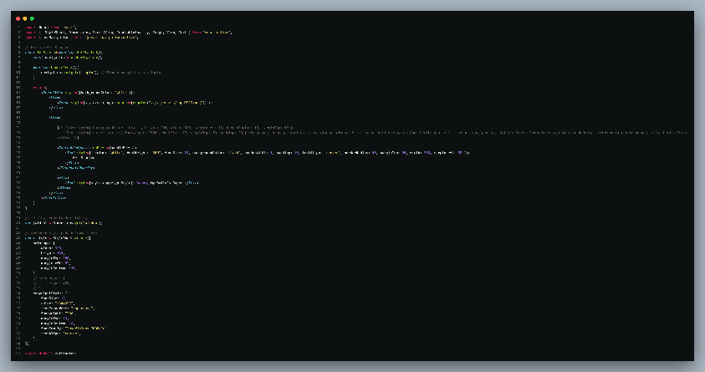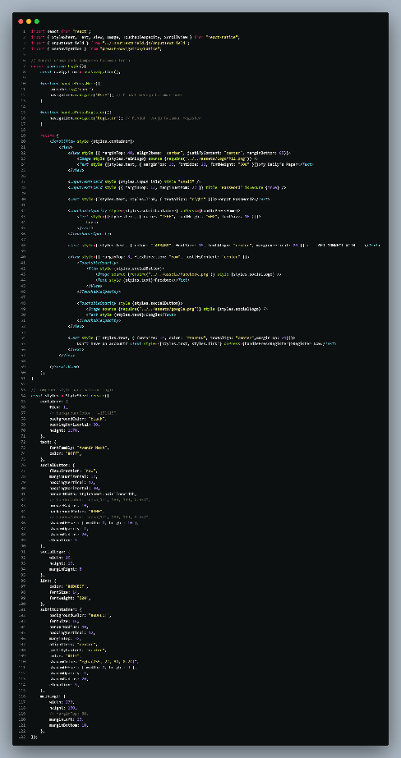
2. 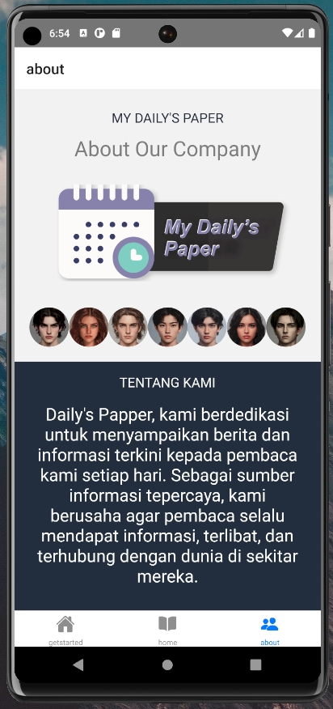SCREENSHOOT HASIL